TRƯỜNG MN LÊ LỢI
BÀI TUYÊN TRUYÊN PHÒNG CHỐNG CÁC BỆNH MÙA HÈ THƯỜNG GẶP Ở TRẺ NHỎ
Ngày 18.04.2023
Mùa hè, thời tiết nắng nóng, độ ẩm trong không khí cao tạo điều kiện thuận lợi cho các loại vi khuẩn, virus dễ gây bệnh cho trẻ nhỏ bùng phát. Không khí nóng bức, ngột ngạt khi thời tiết chuyển sang hè dễ khiến cho các bé gặp những căn bệnh theo mùa như: Say nắng, rôm sảy, thủy đậu, tiêu chảy, sốt siêu vi, ngộ độc thực phẩm, … Phụ huynh cần nhận biết chính xác các bệnh của trẻ trong mùa hè thường gặp để có thể chủ động trong quá trình phòng tránh bệnh cho trẻ trong mùa nắng nóng một cách hiệu quả.
1. Rôm Sẩy
- Rôm sảy, lang ben, nấm tay chân, ghẻ lở, viêm nang lông… là những bệnh ngoài da thường gặp nhất ở trẻ vào mùa hè. Khi thời tiết nắng nóng, các tuyến mồ hôi và tuyến nhầy trong cơ thể bé tăng cường thải nhiệt khiến bé dễ mắc bệnh hơn. Nếu mẹ không chú ý vệ sinh cơ thể bé, đặc biệt là những vùng kín như: Bẹn, nách cổ (vùng dưới cằm), khe mông... bé có thể bị nổi mụn ngứa, rôm sảy và các bệnh da liễu khác .
- Thông thường, bệnh chỉ ở mức độ nhẹ và trẻ thường tự khỏi sau vài ngày. Tuy nhiên, nếu nặng hơn có thể gây ra các triệu chứng như sốt cao, đau nhức, chán ăn, thậm chí gây nhiễm trùng da…Vì thế, để bảo vệ sức khỏe và phòng tránh bệnh rôm sảy, ba mẹ nên cho bé tắm rửa thường xuyên, vệ sinh cá nhân sạch sẽ cho trẻ. Ngoài ra cha mẹ cần bổ sung dinh dưỡng hợp lý vào bữa ăn hàng ngày cho trẻ.
2. Say nắng
Say nắng, say nóng là hiện tượng rất thường gặp ở một đất nước nhiệt đới gió mùa như nước ta. Không chỉ có biểu hiện: mệt mỏi, hoa mắt chóng mặt, nhức đầu sốt cao trên 40oC… mà còn có thể gây đột quỵ thậm chí ảnh hưởng không tốt, nếu không xử trí kịp thời, đặc biệt là đối với các trẻ nhỏ. Vì vậy để tránh say nắng cho trẻ nên không cho trẻ ra ngoài nắng trong khoảng từ 10h đến 16h chiều, nếu phải ra ngoài thì cần cho trẻ đội mũ rộng vành, áo chống nắng. Đặc biệt cần bổ sung đủ nước và điện giải cho trẻ.
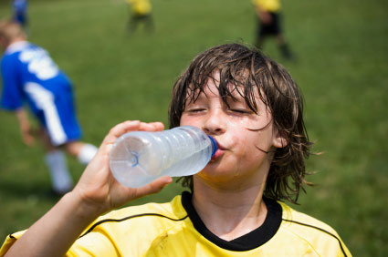

3. Sốt siêu vi
Nhiễm siêu vi ở trẻ xảy ra vào mùa hè nắng nóng thường xuyên. Với các biểu nhiện như: Sốt cao trên 39ºC, phát ban, nhức đầu, nhức mắt. Kèm theo đó là triệu chứng trẻ biếng ăn, một số trẻ có thể xuất hiện biểu hiện buồn nôn, nôn. Đa số, các trường hợp trẻ mắc bệnh đều có thể tự khỏi sau 5 đến 7 ngày nếu được theo dõi và chăm sóc tốt. Tuy nhiên, phụ huynh cũng không nên chủ quan vì có một số siêu vi nguy hiểm có thể gây hại cho sức khỏe trẻ cần chú ý như siêu vi gây các bệnh: sốt xuất huyết, tay chân miệng, sởi hay cúm và thủy đậu,…

4. Bệnh thủy đậu
Thủy đậu ở trẻ nhỏ vào mùa hè vẫn được biết là bệnh dễ lây lan qua đường hô hấp có thể gây thành dịch. Bệnh xuất hiện theo mùa vào khoảng tháng 2 đến tháng 6, tháng cao điểm nhất là tháng 4. Với các triệu chứng như: sốt cao, chán ăn, buồn nôn, mệt mỏi, đau đầu và đau cơ. Các nốt ban đỏ bắt đầu có những nốt phỏng nước hình tròn, đường kính từ 1 - 3 mm. Các mụn nước gây ngứa và rát, rất khó chịu. Những nốt mụn nước này xuất hiện toàn thân, mọc kín trên cơ thể bệnh nhân. Mọc cả vào niêm mạc miệng gây khó khăn trong việc ăn uống. Hiện nay, thủy đậu được phòng ngừa hiệu quả bằng biện pháp tiêm vaccine, phụ huynh cần chủ động tiêm phòng để phòng bệnh cho trẻ hiệu quả.
5. Ngộ độc thực phẩm
Ngộ độc thực phẩm thường tăng cao vào mùa hè bởi nhiệt độ cao làm cho vi khuẩn phát triển, dẫn đến thực phẩm nhanh bị hỏng, biến chất. Nguyên nhân gây ra ngộ độc là do các loại thức ăn không được bảo quản kỹ, đúng cách. Vì vậy, việc chế biến thức ăn cho trẻ không đảm bảo quy trình vệ sinh an toàn thực phẩm trở thành nguyên nhân gây ngộ độc thức ăn ở trẻ. Để bảo đảm an toàn, phòng tránh được ngộ độc thực phẩm trong mùa hè, cần mua và sử dụng những thực phẩm còn tươi, sống, rõ nguồn gốc, xuất xứ;
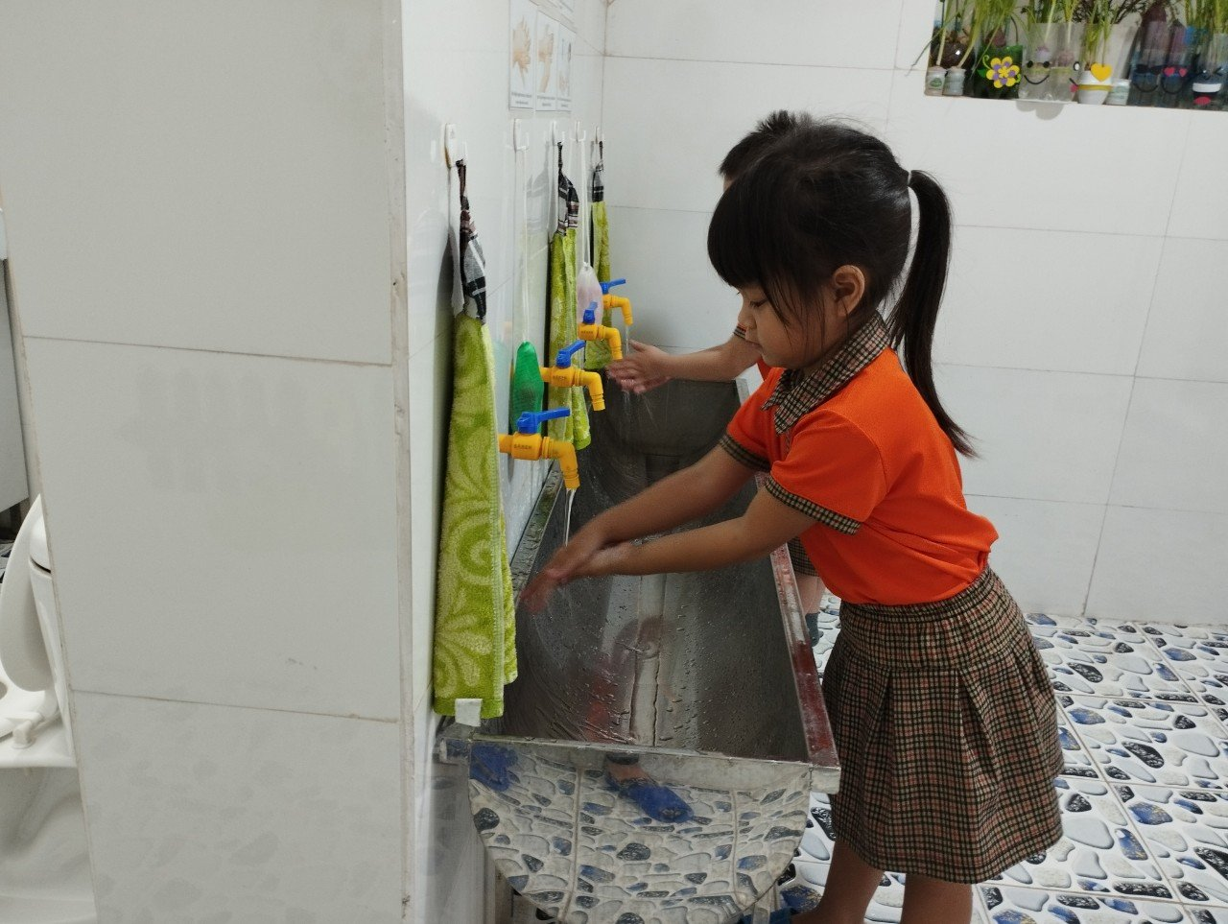
Bảo đảm vệ sinh cá nhân, vệ sinh dụng cụ chia ăn, dụng cụ chế biến thực phẩm sống-chín; Sử dụng nguồn nước sạch; Thực hiện “ăn chín, uống sôi”.
6. Viêm đường hô hấp cấp tính:
Tình trạng viêm đường hô hấp cấp tính xảy ra khi thời tiết oi bức và làm bùng phát các căn bệnh viêm nhiễm đường hô hấp ở trẻ như: viêm họng, viêm mũi hay viêm amidan, viêm VA,…Đa số nguyên nhân gây ra bệnh ở trẻ dưới 5 tuổi thường do nhiễm siêu vi trùng. Khi bị bệnh, trẻ cũng thường bị sốt, ho hoặc sổ mũi và có nhiều trẻ còn bị buồn nôn, nôn và nhức đầu. Các triệu chứng này khiến trẻ mệt, khó ăn uống. Phụ huynh cần chú ý vì có một số trường hợp trẻ có thể bị bệnh do nhiễm vi khuẩn, loại thường gặp là vi khuẩn Haemophilus influenzae týp b (viết tắt Hib) và phế cầu khuẩn (Streptococcus Pneumonia). Ngay khi thấy trẻ xuất hiện các biểu hiện khó chịu và nhiễm vi khuẩn này cần đưa trẻ tới bệnh viện sớm để nhận điều trị kịp thời.
7. Viêm não Nhật Bản:
Viêm não Nhật Bản xảy ra nhiều hơn khi thời tiết nắng nóng. Các chuyên gia y tế cảnh báo về bệnh truyền nhiễm cho biết rằng tỉ lệ mắc bệnh viêm não Nhật Bản ở trẻ em thường xảy ra vào tháng 6 và tháng 7 của mùa hè.
Đây là bệnh thường mắc ở trẻ miền Bắc, miền Nam trẻ ít gặp bệnh này hơn. Đối với trẻ nhỏ, những triệu chứng viêm não Nhật Bản thường không điển hình và khó phát hiện hơn. Thăm khám xác định dấu hiệu lâm sàng thường dựa vào một số triệu chứng quan trọng như là nôn ói nhiều, rối loạn nhịp thở, gồng cứng người, quấy khóc không thể dỗ nín hoặc trẻ khóc nhiều hơn mỗi khi được bế hoặc thay đổi tư thế. Bệnh khá nguy hiểm do khả năng gây tổn thương ở não, để lại di chứng thần kinh nghiêm trọng và tỷ lệ tử vong cao. Để chủ động trong công tác phòng chống bệnh Cục Y tế dự phòng, Bộ Y tế khuyến cáo cần tiêm vắc xin viêm não Nhật Bản đầy đủ và đúng lịch. Đây là biện pháp phòng bệnh quan trọng và hiệu quả nhất.
8. Viêm màng não ở trẻ:
Các thống kê cho biết rằng tình trạng viêm màng não ở trẻ ngày càng tăng cao đặc biệt khi thời tiết nắng nóng. Như đã biết, viêm màng não là bệnh lý nguy hiểm cho trẻ nhỏ và nếu không kịp thời phát hiện và điều trị thành công, bệnh có thể để lại nhiều di chứng nặng nề ảnh hưởng tới sức khỏe sau này của trẻ như: Trẻ bị chậm phát triển tâm thần, liệt và co giật, động kinh…
biện pháp phòng bệnh quan trọng và hiệu quả nhất hiện nay là tiêm vaccine phòng ngừa bệnh viêm màng não ở trẻ khi trẻ được 2 tháng tuổi.
9. Tay chân miệng:
Tay chân miệng thực tế là bệnh xảy ra quanh năm không riêng mùa hè và thường gặp nhiều nhất ở trẻ dưới 3 tuổi. Nhóm đối tượng trẻ dễ mắc tay chân miệng là trẻ dưới 5 tuổi. Đây là bệnh có tính lây lan cao và có liên quan đến các vấn đề về vệ sinh môi trường, vệ sinh cá nhân của trẻ nhỏ. Sau thời gian ủ bệnh từ 3 – 7 ngày, trẻ bắt đầu bị sốt nhẹ, mỏi mệt, kém ăn, đau họng… sau đó xuất hiện những nốt ban màu hồng có đường kính khoảng 2mm, ở trong miệng và trên da lòng bàn tay, gan bàn chân, đôi khi cũng thấy ở mông và cẳng chân. Bệnh để lại nhiều biến chứng nguy hiểm tới sức khỏe như các biến chứng về thần kinh, hô hấp hay tim mạch,... Ngay khi phát hiện trẻ có dấu hiệu tay chân miệng cần đưa trẻ tới cơ sở y tế để kịp thời chữa trị. Hiện tại vẫn chưa có vắc xin phòng bệnh chân tay miệng. Hạn chế tiếp xúc với người bệnh nếu không thực sự cần thiết.
10. Sốt xuất huyết:
Sốt xuất huyết ở trẻ xảy ra quanh năm, tuy nhiên đây là bệnh có chiều hướng tăng nhanh vào mùa mưa là mùa hè hơn.
Phụ huynh có con nhỏ vẫn biết, sốt xuất huyết được xếp vào nhóm bệnh gây nguy hiểm cho trẻ vì các biến chứng vô cùng nguy hiểm, đặc biệt là tình trạng sốc sốt xuất huyết nặng.
Đối với trẻ, nếu sốt cao liên tục từ 2 đến 7 ngày và kèm theo các biểu hiện xuất huyết da như xuất hiện chấm, mảng xuất huyết bất thường. Kèm theo đó trẻ bị chảy máu cam bất thường, c.hảy máu chân răng hoặc bị xuất huyết tiêu hóa như nôn ra máu. Phụ huynh cần đưa trẻ tới cơ sở y tế để kịp thời điều trị. Vì hiện nay vẫn chưa có thuốc điều trị đặc hiệu cho căn bệnh này, cũng chưa có vaccine phòng ngừa. Do đó, phụ huynh có con nhỏ tuyệt đối không chủ quan đối với bệnh sốt xuất huyết xảy ra ở trẻ nhỏ mà chủ quan, lơ là.
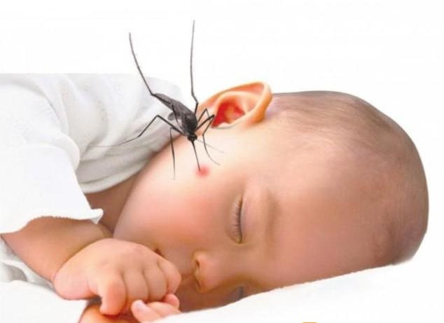
Sốt xuất huyết ở trẻ xảy ra quanh năm, tuy nhiên đây là bệnh có chiều hướng tăng nhanh vào mùa mưa – Ảnh Internet

Phòng bệnh mùa hè cho trẻ
Muốn bảo vệ sức khỏe trẻ tốt nhất, cần có các biện pháp phòng tránh bệnh cho trẻ trong mùa hè hợp lý, hiệu quả như sau:
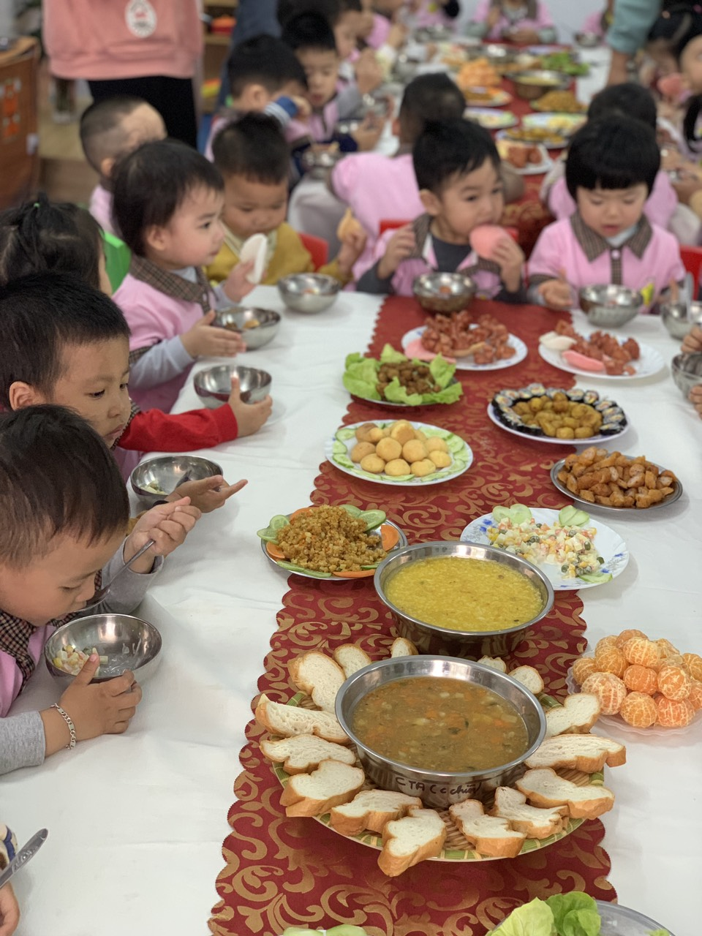
- Quan tâm đến vệ sinh an toàn thực phẩm cho bé với các tiêu chí: Ăn sạch, uống sạch, không cho trẻ uống nước lã, ăn quả xanh chưa rửa sạch. Bổ sung cho trẻ các loại nước uống cần thiết với nước uống giàu khoáng chất và vitamin như nước ép trái cây, nước ép cam tươi và nước dừa tươi,…
Bổ sung dưỡng chất cần thiết cho trẻ trong bữa ăn hàng ngày
- Không để trẻ chơi đùa dưới trời nắng gắt, nhất là vào buổi trưa hoặc xế chiều.
- Nên mắc màn cho trẻ khi ngủ kể cả ban ngày để tránh muỗi đốt. Không nên để quạt quay trực tiếp về phía bé khi ngủ. Không để nhiệt độ điều hòa thấp và cũng
không nên cho trẻ nằm ngủ hoặc chơi dưới làn gió của máy điều hòa.
- Trẻ hoạt động ra nhiều mồ hôi mẹ cần lau khô và thay quần áo cho trẻ, không
để con bị nhiễm lạnh. Nên cho trẻ mặc quần áo thoáng mát, dễ thấm mồ hôi.
- Hạn chế sự phát triển của muỗi, người lớn cần tăng cường diệt muỗi, diệt loăng quăng tại nơi ở.
- Tiêm vắc xin phòng bệnh cho trẻ.
- Tuyệt đối cấm trẻ tắm sông, ao, hồ nếu không có sự giám sát của người lớn.
- Cho trẻ uống đủ nước, ngủ đủ giấc.
- Xây dựng thói quen vệ sinh cá nhân cho trẻ thật tốt bằng cách: Hướng dẫn trẻ cách rửa tay đúng, cần rửa tay trước, sau khi ăn và sau khi đi vệ sinh, chơi đùa. Rửa tay là cách đem lại hiệu quả giúp trẻ loại bỏ các vi khuẩn, virus từ bàn tay có thể xâm nhập và gây hại tới sức khỏe trẻ.
- Cho trẻ vận độ phù hợp theo từng độ tuổi của trẻ.

